新 书 推 荐
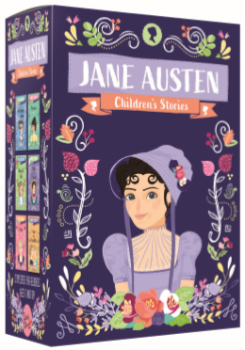
中文书名：《简·奥斯汀经典文集青少版》
英文书名：The Complete Simpliﬁed Jane Austen Collection
作 者：Jane Austen (Adapted by Gemma Barder)
出 版 社：Sweet Cherry Publishing
代理公司：ANA/Yao Zhang
出版时间：2020年7月
代理地区：中国大陆、台湾
页 数：96页
审读资料：电子文稿
类 型：7-12岁少年文学

内容简介：

简奥斯汀的著名小说的简写版，囊括了她很少出版的中篇小说《爱与友谊》。这套书是针对青少年的对简·奥斯汀经典文学作品的完美介绍。插图精美的八本书系列包括简写版的《爱玛》、《曼斯菲尔德公园》、《理智与情感》、《傲慢与偏见》、《诺桑觉寺》、《劝说》和《爱与友谊》。

- 向孩子们介绍经典文学的途径
- 插图精美，吸引年轻的小读者们
- 书中包含了免费有声阅读的二维码
- 包含套装版，其中附带一本个人读书日记

作者简介：

杰玛·巴德（Gemma Barder）是一名自由撰稿人和编辑，她曾在Egmont担任编辑并为出版社写作，也曾在BBC、切尔西足球俱乐部，John Brown Media等地担任编辑，目前她仍在写作，并创立了 MaHa 杂志。

内文插图：
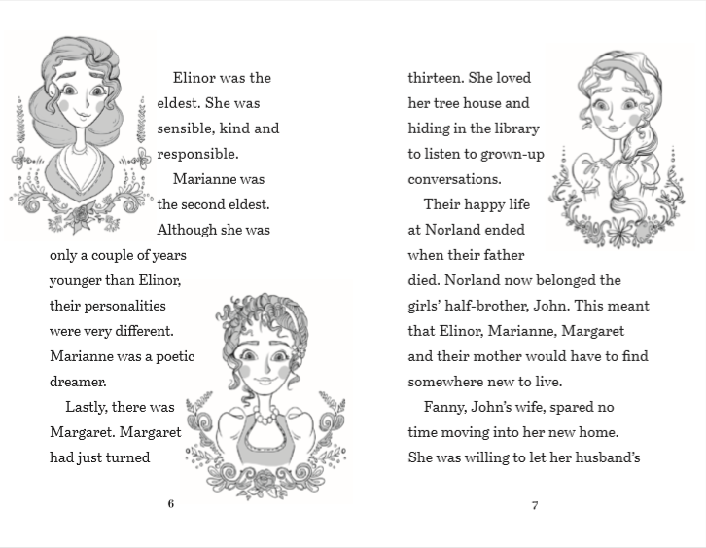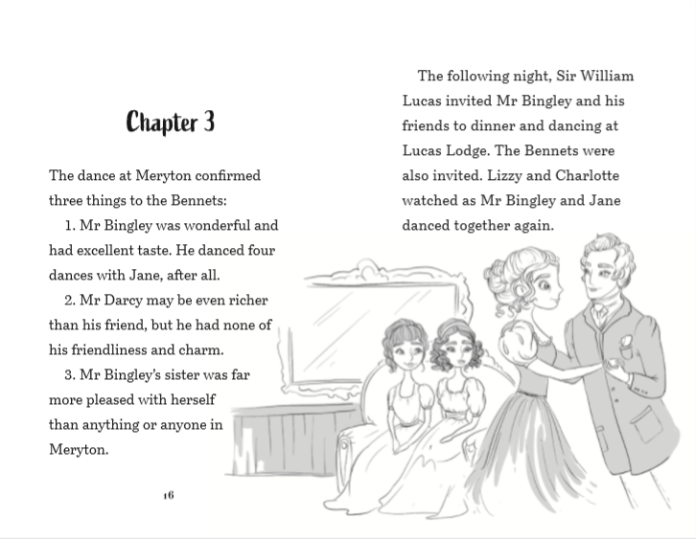

谢谢您的阅读！
请将回馈信息发至：张瑶（Yao Zhang）
安德鲁﹒纳伯格联合国际有限公司北京代表处
北京市海淀区中关村大街甲59号中国人民大学文化大厦1705室, 邮编：100872
电话：010-82449325
传真：010-82504200
Email: Yao@nurnberg.com.cn
网址：www.nurnberg.com.cn
微博：http://weibo.com/nurnberg
豆瓣小站：http://site.douban.com/110577/
微信订阅号：ANABJ2002

